WYPRAWKA PIERWSZOKLASISTY
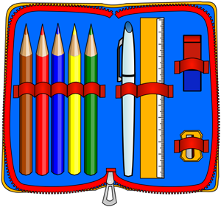
Zeszyty
- zeszyt w wąskie linie, 16 kartkowy (bez marginesów)
- zeszyt w kratkę, 16 kartkowy (bez marginesów),
- zeszyt korespondencji, według uznania wychowawcy.
Teczka z gumką
- blok rysunkowy z białymi kartkami,
- blok rysunkowy z kolorowymi kartkami,
- blok techniczny z białymi kartkami,
- blok techniczny z kolorowymi kartkami,
- papier kolorowy wycinanki.
Piórnik
- pióro ze stalówką,
- 2 ołówki,
- kredki ołówkowe,
- nożyczki zaokrąglone,
- linijka , gumka temperówka.
Inne
- plastelina,
- farby plakatowe, pędzelek.
Segregator + 10 koszulek (według uznania wychowawcy)
Strój gimnastyczny: biała koszulka plus granatowe spodenki
Obuwie na zmianę
Przy wyborze tornistra proszę zwrócić uwagę na jego wagę.
INFORMACJA O PODRĘCZNIKACH
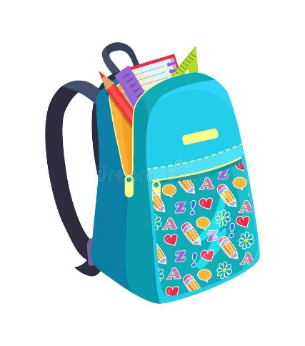
Zgodnie z ustawą o systemie oświaty we wrześniu uczniowie klas pierwszych otrzymają darmowe podręczniki oraz ćwiczenia. Książki są własnością szkoły, wypożyczone zostaną na rok każdemu dziecku. Ćwiczenia będą przekazane bez obowiązku zwrotu.

